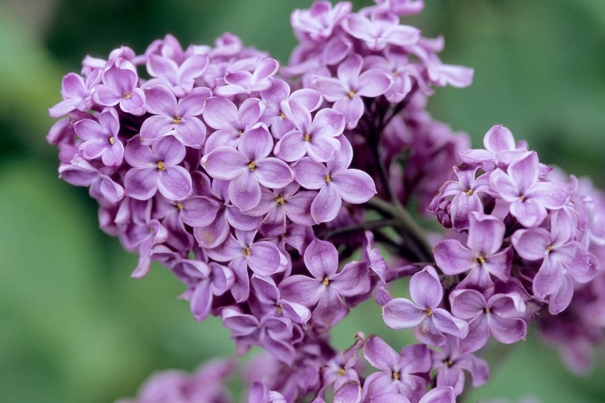

JORGOVAN
U proljeće me pod prozorom
Svako jutro probudi miris jorgovana.
Kako li je to divan početak dana!
Miriše čim zora svane,
O, kako divan miris pružaš, jorgovane!
Tvoje boje, bijele i ljubičaste,
Dozivaju ptice da na tebe slete.
Najdraži si cvijet moje drage
I za njen osmijeh ukrast ću cvjetove
S tvoje grane.

Luka Maligec, 7.b

